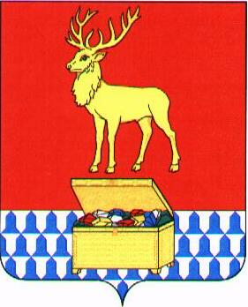

Администрация муниципального района «Каларский район»

ПОСТАНОВЛЕНИЕ

04 июля 2018 года № 245
с. Чара

О введении режима функционирования «повышенная готовность» на территории сельского поселения «Чарское» и сельского поселения «Чапо-Ологское» муниципального района «Каларский район».

Руководствуясь Федеральным Законом № 68-ФЗ от 21.12.1994 г "О защите населения и территорий от чрезвычайных ситуаций природного и техногенного характера", администрация муниципального района «Каларский район», постановляет:

- В связи с подъемом уровня воды в р. Чара в результате ливневых дождей, ввести режим функционирования «повышенная готовность» на территории сельского поселения «Чарское» и сельского поселения «Чапо-Ологское» муниципального района «Каларский район» с 11 час. 00 минут 04 июля 2018 года
- Главам сельских поселений «Чарское», «Чапо-Ологское»:
2.1. Провести оповещение населения о возможном затоплении близпойменных жилых домов, строений, сооружений и огородов;
2.2. При необходимости организовать эвакуацию населения из подтопляемых жилых домов;
2.3. Организовать сбор и передачу в администрацию муниципального района «Каларский район» о пострадавших, потерях, ущербе на подведомственных территориях.
3. И.о. директора МОУ Чарская СОШ №1 (Корнакова Л.Г.) организовать размещение эвакуированных групп населения, обеспечить питание.
4. Главному редактору газеты «Северная правда» (Михин А.В.) дать информацию в ближайшем выпуске газеты о действиях населения при наводнении (паводке).
5. Организовать работу объединенной гидрометеорологической станции (Казакпаев М.М.) по замеру каждые 2 часа уровня воды в реке Чара.
6. ОМВД России по Каларскому району организовать патрулирование с целью обеспечения общественного порядка, сохранности имущества.
7. Администрации района, главам поселений, Каларской ЦРБ, отделу поисково-спасательной службы, ПСЧ-22 организовать дежурство, привести в готовность к использованию технику и мобильные электростанции. Создать необходимый запас ГСМ, питьевой воды, продуктов питания и медикаментов.
8. Собственнику автомобильной дороги (ГУ Служба Единого Заказчика) произвести расчистку завала на автомобильном мосту через р. Чара.
9. Каларскому участку АО «Читаэнерго»-филиал МРСК Сибири обеспечить бесперебойное электроснабжение населенных пунктов Каларского района.
- Контроль за выполнением настоящего постановления оставляю за собой.

Глава муниципального района
«Каларский район» П.В Романов

